Hướng dẫn xác nhận thay đổi thông tin whois tên miền quốc tế.
Đầu tiên, khách hàng sẽ nhận được 2 mail từ info@tenten.vn
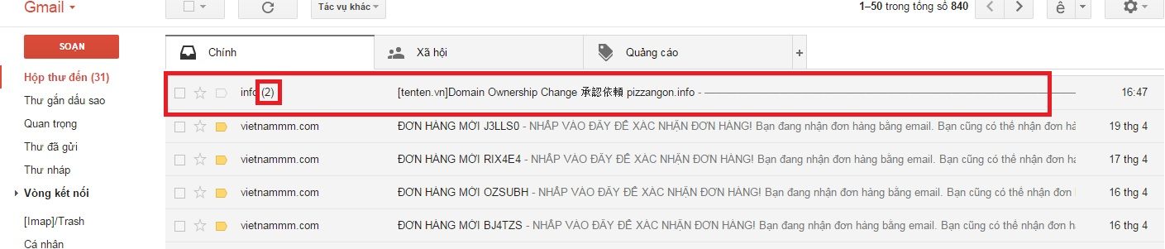
Nội dung email bằng tiếng Nhật bên trên, tiếng Anh bên dưới như hình dưới. Khách hàng click vào 2 đường link ở cả 2 mail:
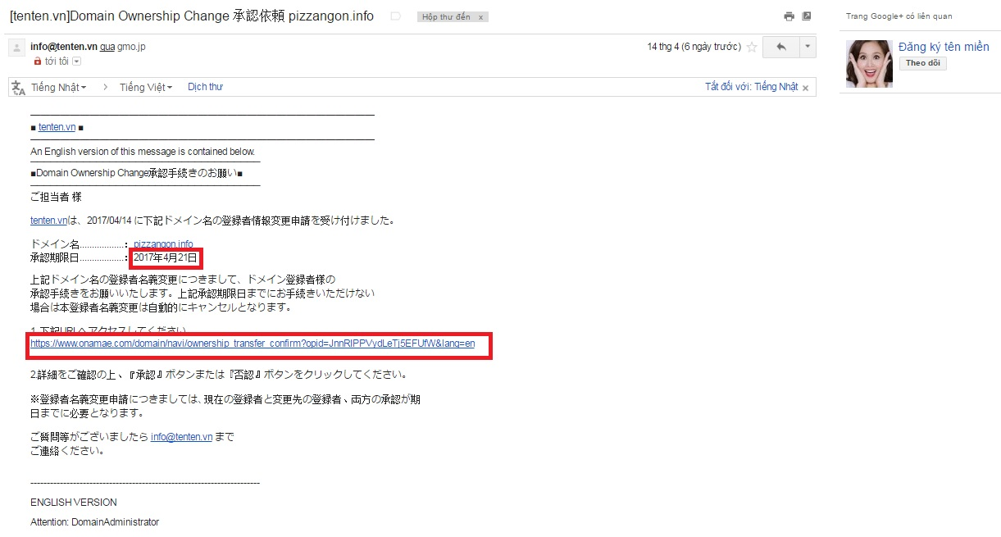
Dao diện sau khi click vào đường link như ở dưới. khách hàng tích chọn vào ô “I confirm that I checked all information above”, và ấn “Approve”:
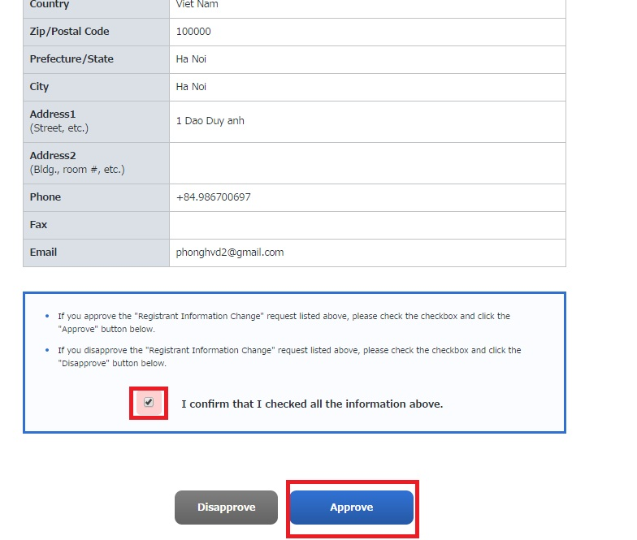

Sau khi khách hàng click vào 2 đường link ở 2 mail info@tenten.vn sẽ có thêm 1 mail info@tenten.vn gửi về thông báo thay đổi thông tin thành công. Tuy nhiên, khách hàng không cần phải click gì ở mail thứ 3 này.
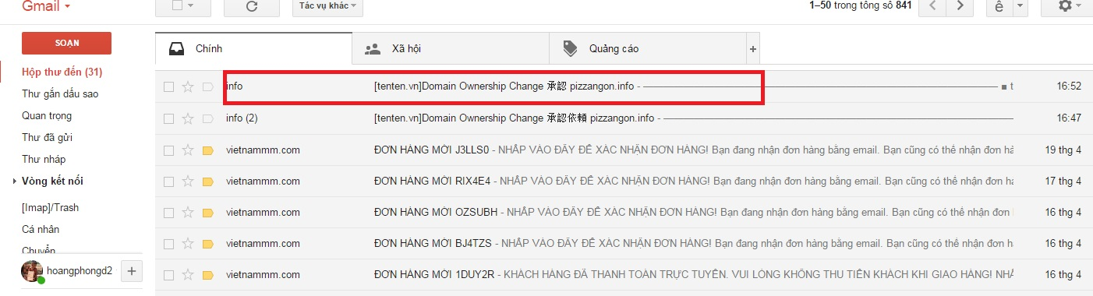
Sau khi mail thông báo thay đổi thành công, Quý khách sẽ tiếp tục nhận được 1 mail bằng tiếng Anh từ verification-noreply@onamae.com có tiêu đề verification-noreply
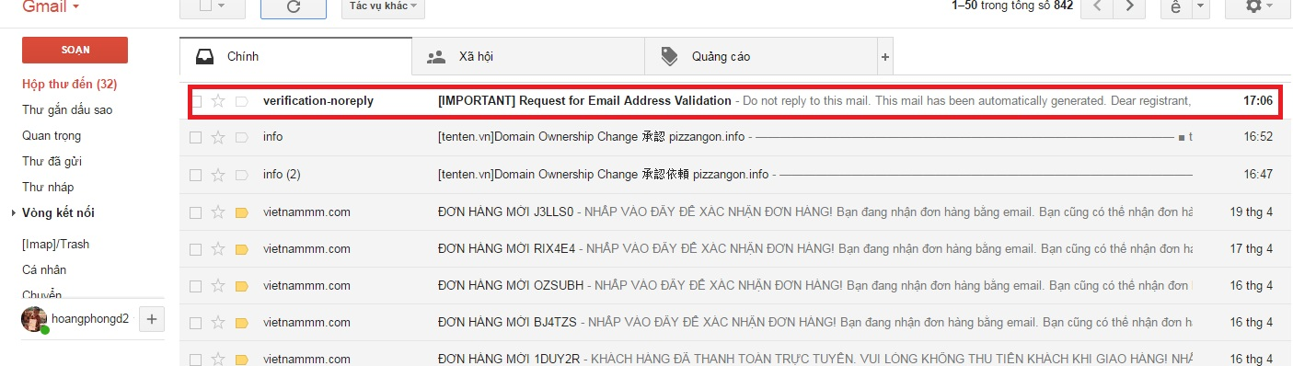

Quý khách click tiếp vào đường link ở trong mail này.
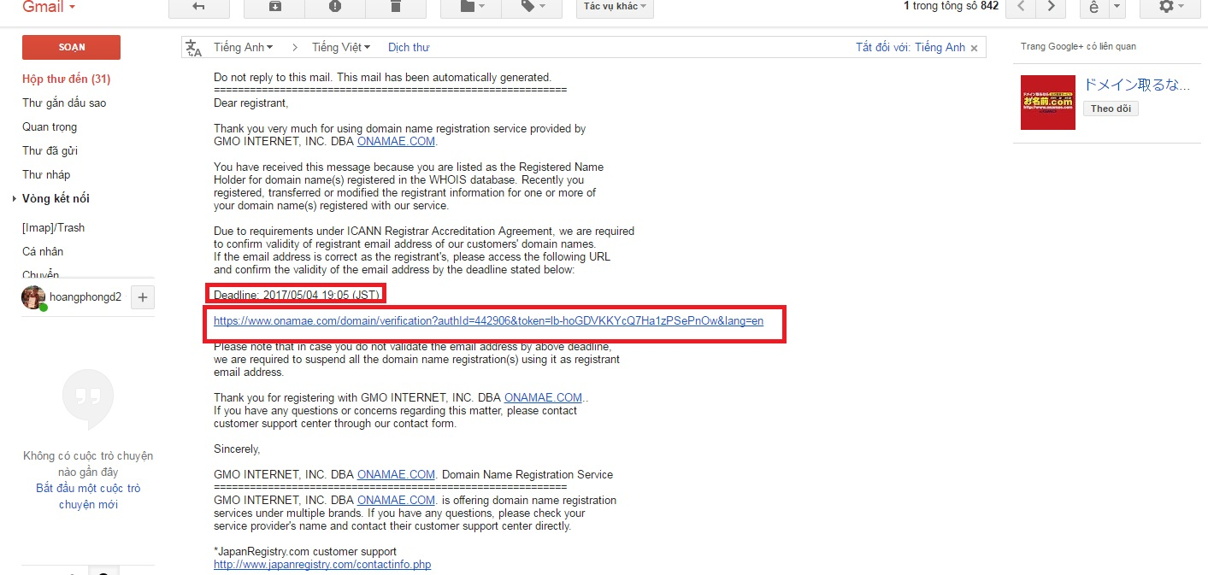

Sau khi click sẽ có thông báo xác thực thành công.
